校园地国家助学贷款毕业生提前还款营业柜台网点地图

中国银行长春前进大街支行：
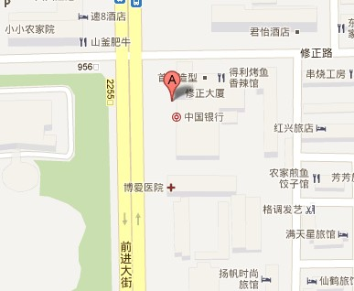

中国银行长春新民大街支行：
